INFORME DE FISCALIZACIÓN AMBIENTAL

CENTRAL TOCOPILLA
UNIDAD U16

DFZ-2017-3604-II-NE-EI

 | Nombre | Firma
Aprobado | Claudia Pastore H.
Revisado | Claudia Quiroga M.
Elaborado | Isabel Rojas S.

Tabla de Contenidos
Tabla de Contenidos 2
1. RESUMEN. 3
2. IDENTIFICACIÓN DEL PROYECTO, INSTALACIÓN, ACTIVIDAD O FUENTE FISCALIZADA 4
2.1. Antecedentes Generales 4
3. INSTRUMENTOS DE GESTIÓN AMBIENTAL QUE REGULAN LA ACTIVIDAD FISCALIZADA. 5
4. DESCRIPCIÓN DE LA FUENTE. 5
4.1. Descripción de la Unidad de Generación Eléctrica (UGE). 5
4.2. Identificación de la chimenea. 5
4.3. Aspectos relativos al Seguimiento Ambiental 5
4.3.1. Documentos Revisados 5
4.4. Metodología de Evaluación 6
5. HECHOS CONSTATADOS. 7
5.1. Metodologías de medición de emisiones utilizado: CEMS / Método Alternativo. 7
5.2. Resumen de datos reportados durante el año 2016 – Material Particulado (MP). 8
Figura N° 1 Resumen horas reportadas para el Material Particulado – Año 2016 9
5.3. Resumen de datos reportados durante el año 2016 – Dióxido de Azufre (SO₂). 10
Figura N° 2 Resumen horas reportadas para el SO₂ – Año 2016 11
5.4. Resumen de datos reportados durante el año 2016 – Óxidos de Nitrógeno (NOx). 12
Figura N° 3 Resumen horas reportadas NOx medidos durante las Horas de Funcionamiento (HE, RE, HA, FA) – Año 2016 13
6. CONCLUSIONES. 14
7. ANEXOS. 14

RESUMEN.

El presente informe corresponde a la evaluación del cumplimiento normativo establecido en el D.S. 13/11 que Establece Norma de Emisión para Centrales Termoeléctricas del Ministerio del Medio Ambiente, realizado por la Superintendencia del Medio Ambiente (SMA) en base a los Reportes Trimestrales del año 2016 de los Monitoreos Continuos de Emisiones de la Unidad U16 de la Central Termoeléctrica Tocopilla perteneciente a la empresa Engie Energía Chile.

Cabe mencionar, que de acuerdo al artículo 5° del D.S.13/11 según la ubicación de la fuente emisora existente, si ésta se encuentra dentro de una zona declarada latente o saturada por MP, SO₂ o NO_{X} previo a la publicación del D.S.13/11, el límite de emisión aplicable para los parámetros de Mercurio (Hg), Dióxido de azufre (SO₂) y Óxido de Nitrógeno (NO_{X}), según corresponda, rige a partir del 23 de junio del 2015 y para aquellas zonas que no se encuentren declaradas latentes o saturadas por dichos contaminantes, la evaluación rige a partir del 23 de junio de 2016.

Para efectos de evaluar el cumplimiento de los límites de emisión establecidos en la norma, se requiere de acuerdo al artículo 12° del D.S.13/11, que “los titulares de las fuentes emisoras presenten a la Superintendencia un reporte del monitoreo continuo de emisiones, trimestralmente, durante un año calendario”.

Los reportes presentados por el titular de la fuente para evaluar su cumplimiento con la normativa expuesta, se detalla en la tabla N° 1 que se presenta a continuación:
Tabla N°1
Ingreso de Reporte trimestral ante la SMA.
N° | Etapa
1 | El titular ingresó a la plataforma de Termoeléctricas de la SMA el Primer Reporte trimestral que va desde el 01/01/16 al 31/03/16
2 | El titular ingresó a la plataforma de Termoeléctricas de la SMA el Segundo Reporte trimestral que va desde el 01/04/16 al 30/06/16
3 | El titular ingresó a la plataforma de Termoeléctricas de la SMA el Tercer Reporte trimestral que va desde el 01/07/16 al 30/09/16
4 | El titular ingresó a la plataforma de Termoeléctricas de la SMA el Cuarto Reporte trimestral que va desde el 01/10/16 al 31/12/16
La Unidad U16 de la Central Termoeléctrica Tocopilla, se encuentra ubicada en una zona declarada saturada para MP10 mediante D.S.50/2007 y D.S.74/2008 y cuenta con sus respectivos Sistemas de Monitoreo Continuo de Emisiones (CEMS) validados ante esta Superintendencia.
Cabe señalar que por otro lado, debido a inconsistencias reportadas en el cuarto reporte trimestral, que impedían la evaluación del límite de cumplimiento del NOx, se emite requerimiento bajo Resolución Exenta N°349 del 25 de abril de 2017. Titular ingresa carta GMA/2017/070 el 5/05/2017, donde solicitan ingresar la actualización de los datos en el Sistema de Información de Centrales Termoeléctricas.
Del análisis respecto del estado de validación del CEMS y del examen de información realizado a los 4 reportes trimestrales de la Unidad U16 de la Central Termoeléctrica Tocopilla perteneciente a la empresa Engie Energía Chile, se constata que la fuente funcionó solo con combustible Gas Natural durante el año de evaluación 2016, para el cual no rige cumplimiento normativo de MP y SO₂, con respecto al NO_{X} cumplió con los límites de emisión establecidos en el D.S.13/2011 durante el año 2016.

IDENTIFICACIÓN DEL PROYECTO, INSTALACIÓN, ACTIVIDAD O FUENTE FISCALIZADA

Antecedentes Generales
Unidad Fiscalizable: Central Tocopilla |  | UGE: U16
Región: II Región de Antofagasta. | Ubicación de la actividad, proyecto o fuente fiscalizada:  Avda. Leonardo Guzmán 0780, Tocopilla.
Provincia: Tocopilla
Comuna: Tocopilla
Titular de la actividad, proyecto o fuente fiscalizada:  Engie Energía Chile | RUT o RUN:  88.006.900-4
Domicilio Titular:  Avenida Apoquindo 3721, piso 6, Las Condes, Región Metropolitana. | Correo electrónico: daniel.horta@e-cl.cl
 | Teléfono: +56 (55) 2658021
Identificación del Representante Legal:  Axel Leveque | RUT o RUN: 14.710.940-7
Domicilio Representante Legal:  Avenida Apoquindo 3721, piso 6. Las Condes, Región Metropolitana. | Correo electrónico: : axel.leveque@e-cl.cl
 | Teléfono: +56 (55) 2658021
Fase de la actividad, proyecto o fuente fiscalizada: Operación
Tipo de fuente:  Existente | Combustibles utilizados:  Gas natural licuado
Método de Medición: CEMS de Material Particulado, Dióxido de Azufre, Óxidos de Nitrógeno, Oxígeno, Dióxido de Carbono y flujo.

INSTRUMENTOS DE GESTIÓN AMBIENTAL QUE REGULAN LA ACTIVIDAD FISCALIZADA.

Norma (s) de Emisión, especificar:
D.S. N°13/2011 del Ministerio del Medio Ambiente. Norma de Emisión para Centrales Termoeléctricas.

DESCRIPCIÓN DE LA FUENTE.

Descripción de la Unidad de Generación Eléctrica (UGE).
Identificación de la Unidad: U16 | Configuración:  Ciclo Combinado – Turbina gas y Turbina vapor | Combustible Principal Utilizado:  Gas natural licuado | Potencia Térmica:  542,5247 MWt

Identificación de la chimenea.
Coordenadas UTM:  N 7555527  E 374776 | Altura (m): 40 m. | Diámetro Interno (m): 5,7 m.
Unidad que emite: U16

Aspectos relativos al Seguimiento Ambiental

Documentos Revisados

N° | Documento Remitido | Periodo que reporta
1 | Reporte Trimestral N° 1 | 01/01/16 al 31/03/16
2 | Reporte Trimestral N° 2 | 01/04/16 al 30/06/16
3 | Reporte Trimestral N° 3 | 01/07/16 al 30/09/16
4 | Reporte Trimestral N° 4 | 01/10/16 al 31/12/16

Metodología de Evaluación

Con el objetivo de realizar una evaluación del cumplimiento de todos los requerimientos establecidos en el D.S.13/11 del Ministerio de Medio Ambiente, se han definido los siguientes criterios:

- Evaluación de requerimientos de carácter administrativos:
- Tener implementado y certificado el CEMS.
- Haber enviado los 4 Reportes Trimestrales de las emisiones en los modos establecidos.

- Evaluación de requerimientos de carácter Técnicos:
- Para evaluar el cumplimiento normativo, la UGE debe disponer de datos de calidad asegurada para todo el año de evaluación, por lo cual se verifica el estado de la validación del Sistema de Monitoreo Continuo de Emisiones (CEMS) para material particulado (MP), dióxido de azufre (SO₂), óxidos de nitrógeno (NOx) y de otros parámetros de interés. No obstante lo anterior, se podrán requerir antecedentes con respecto a las pruebas de aseguramiento de calidad (QA/QC) para el año de evaluación.
- Se evalúa el cumplimiento del límite de emisión aplicable para MP, SO₂ y NOx para cada hora de funcionamiento de la fuente, de acuerdo a los datos informados en los 4 reportes trimestrales.
- Para evaluar el cumplimiento de los límites de emisión durante las horas de funcionamiento de la fuente, se realiza un resumen anual por parámetro (MP, SO₂ y NOx) que consolida los reportes trimestrales de las horas de funcionamiento de la fuente, las que de acuerdo a la norma, corresponden a las horas de encendido, en régimen y apagado, así como las fallas. Con ello se obtiene el total de horas en que la fuente funcionó en cada estado operacional.
- Del total de horas en que se superaron los límites de emisión, se verifican cuántas de esas horas fueron debidamente justificadas y cuántas de esas horas no fueron debidamente justificadas. Estas últimas serán consideradas como incumplimientos de los límites de emisión de la norma.
- Con respecto al material particulado, dióxido de azufre y óxidos de nitrógeno (fuentes nuevas), para las horas de funcionamiento en régimen, no aplican justificaciones en aquellos valores que superen los límites aplicables, dado que, durante estas horas, la fuente debe dar cumplimiento con los límites aplicables al 100%. Luego cualquier valor que supere el límite de emisión establecido, durante el estado de régimen, es considerado un incumplimiento de la norma de emisión.
- En relación a los óxidos de nitrógeno, para fuentes existentes, las horas de inconformidad no deben justificarse, pero estas no pueden exceder el 30% de las horas de funcionamiento durante un año calendario.
- Con respecto al Mercurio (Hg), para aquellas fuentes emisoras existentes y nuevas que utilicen carbón y/o petcoke, se evaluará el límite de emisión a lo menos una vez cada seis meses durante un año calendario y se considerará sobrepasado cuando algunos de los valores exceda el valor límite de emisión.

HECHOS CONSTATADOS.

Metodologías de medición de emisiones utilizado: CEMS / Método Alternativo.
Exigencias:
- Artículo 8º. Las fuentes emisoras existentes y nuevas deberán instalar y certificar un sistema de monitoreo continuo de emisiones para: Material particulado (MP), dióxido de azufre (SO₂), óxidos de nitrógeno (NOx) y de otros parámetros de interés, de acuerdo a lo indicado en la Parte 75, volumen 40 del Código de Regulaciones Federales (CFR) de la Agencia Ambiental de los Estados Unidos (US-EPA). El sistema de monitoreo continuo de emisiones será aprobado mediante resolución fundada de la Superintendencia.
- Artículo 9º. Las fuentes emisoras existentes tendrán un plazo de dos años para instalar y certificar el sistema de monitoreo continuo de emisiones, contado desde la fecha de entrada en vigencia del presente decreto. Mientras que las fuentes emisoras nuevas deberán incorporar el sistema de medición continúo desde su puesta en servicio.
- Res. Ex. N° 57/2013 que Protocolo para Validación de Sistemas de Monitoreo Continuo de Emisiones CEMS en Centrales Termoeléctricas: “La fecha de ingreso a la SMA del Informe de resultados de los Ensayos de Validación deberá ser previa al cumplimiento de 12 meses, contados a partir de la fecha establecida en la resolución otorgada por la SMA donde se aprueba el CEMS”.
- Guía Sistemas de Información Centrales Termoeléctricas, punto 6.2.1, del Formato de reporte para datos crudos y normalizados minuto a minuto: “ESTADO_CEMS” – “Estado de operación del CEMS”, y del Formato para el reporte de datos crudos y normalizados en promedios horarios: “TIPO_DATO”, donde se describe si el dato del parámetro es medido, sustituido, medido con método de referencia.
Unidad que Emite |  | Unidad U16 (*)
Parámetro |  | MP | SO₂ | NO_{x} | O₂ | CO₂ | Flujo
Método de medición |  | CEMS | CEMS | CEMS | CEMS | CEMS | CEMS
Validación Inicial del CEMS otorgado por la SMA. | Escala o Rango de medición | - | - | 0 - 30 ppm | 0 - 22 % | 0 - 20 % | 0 - 30 mN/s
Validación Inicial del CEMS otorgado por la SMA. | N° Resolución | - | - | 1491/2013 | 1491/2013 | 1491/2013 | 1491/2013
Ultima Validación Anual del CEMS otorgado por la SMA. | N° Resolución | - | - | 471/2016 | 471/2016 | 471/2016 | 471/2016
Ultima Validación Anual del CEMS otorgado por la SMA. | Escala o Rango de medición | - | - | 0 - 30 ppm | 0 - 22 % | 0 - 20 % | 0 - 30 m/s
Ultima Validación Anual del CEMS otorgado por la SMA. | Periodo de validación | - | - | 26/11/2015 - 26/11/2016 | 26/11/2015 - 26/11/2016 | 26/11/2015 - 26/11/2016 | 05/11/2015 - 05/11/2016
(*) Res. Ex. N° 318 del 18 de abril de 2017, que "Aprueba solicitud de monitoreo alternativo y designa metodología a utilizar para la unidad de generación eléctrica N° 16 de la Central Termoeléctrica Tocopilla de la Empresa Engie Energía Chile S.A.
Validación CEMS

Durante el año 2016, la fuente operó sólo con Gas Natural, y cuenta con sus respectivos Sistemas de Monitoreo Continuo de Emisiones (CEMS) validados ante esta Superintendencia. Con fecha 24 de marzo de 2017 ingresa Informe de Resultados de Ensayos de Validación (IREV) para NOx, O₂, CO₂ y flujo.

Cabe mencionar, que la fuente presenta horas de funcionamiento hasta el día 4 de noviembre del 2016 a las 9 am. Después de esa fecha solo reporta Horas de Detención Programada, hasta el 31 de diciembre de 2016.

Resumen de datos reportados durante el año 2016 – Material Particulado (MP).
Exigencia (s):
- Artículo 12° del D.S. N°13/2011: “Los titulares de las fuentes emisoras presentarán… un reporte del monitoreo continuo de emisiones, trimestralmente, durante un año calendario,…”

- Circular IN.AD.N°1/2015 “Interpretación administrativa del Decreto N°13, de 2011, MMA, Norma de emisión para centrales termoeléctricas de reemplazo de Circular N°2, de 18 de diciembre de 2013” Define “Horas de funcionamiento: Corresponde a aquel periodo de tiempo en el cual la unidad quema combustible e incluye las horas de encendido, horas de operación en régimen y horas de apagado.”

- Punto N° 5, letra a, de la Interpretación Administrativa del D.S. N°13 (Circular IN.AD.N° 1/2015): “Para el caso de MP, SO₂ y NO_{x}, se debe determinar el promedio horario de cada hora de funcionamiento, durante un año calendario. El promedio horario obtenido (o sustituido) en cada hora de funcionamiento debe compararse con el límite de emisión aplicable y determinar para cada una de esas horas de funcionamiento si es una hora de conformidad o de inconformidad”.

- Punto N° 5, letra a, de la Interpretación Administrativa del D.S. N°13 (Circular IN.AD.N° 1/2015): “i) Para la evaluación del cumplimiento del límite anual de material Particulado y dióxido de azufre, las horas de inconformidad deben justificarse como hora de encendido, hora de apagado o falla. Si no puede justificarse, se considerará un incumplimiento de la norma (…)”
Con relación a los datos de Material Particulado del año 2016, representados en la Figura N° 1, es posible indicar que:
Período de operación | Hechos Constatados y Observaciones
Horas de Encendido (HE) | - Se constató que durante el año 2016, la fuente sólo utilizo Gas Natural como combustible, para el cual no rige cumplimiento normativo por lo que no se realiza análisis de éste.
Horas de Régimen (RE) | - Se constató que durante el año 2016, la fuente sólo utilizo Gas Natural como combustible, para el cual no rige cumplimiento normativo por lo que no se realiza análisis de éste.
Horas de Apagado (HA) | - Se constató que durante el año 2016, la fuente sólo utilizo Gas Natural como combustible, para el cual no rige cumplimiento normativo por lo que no se realiza análisis de éste.
Horas de Falla (FA) | - Se constató que durante el año 2016, la fuente sólo utilizo Gas Natural como combustible, para el cual no rige cumplimiento normativo por lo que no se realiza análisis de éste.

De acuerdo a los antecedentes, durante el año 2016 y con respecto al Material Particulado, la fuente sólo operó con Gas Natural como combustible, para el cual no rige cumplimiento normativo.

Registros
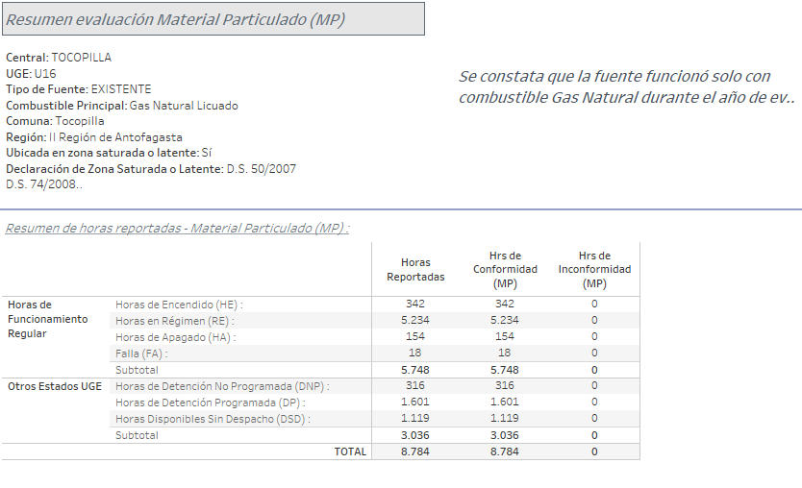

Figura N° 1 Resumen horas reportadas para el Material Particulado – Año 2016

Resumen de datos reportados durante el año 2016 – Dióxido de Azufre (SO₂).

Exigencia (s):
- Artículo 12° del D.S. N°13/2011: “Los titulares de las fuentes emisoras presentarán… un reporte del monitoreo continuo de emisiones, trimestralmente, durante un año calendario,…”

- Circular IN.AD.N°1/2015 “Interpretación administrativa del Decreto N°13, de 2011, MMA, Norma de emisión para centrales termoeléctricas de reemplazo de Circular N°2, de 18 de diciembre de 2013” Define “Horas de funcionamiento: Corresponde a aquel periodo de tiempo en el cual la unidad quema combustible e incluye las horas de encendido, horas de operación en régimen y horas de apagado.”

- Punto N° 5, letra a, de la Interpretación Administrativa del D.S. N°13 (Circular IN.AD.N° 1/2015): “Para el caso de MP, SO₂ y NO_{x}, se debe determinar el promedio horario de cada hora de funcionamiento, durante un año calendario. El promedio horario obtenido (o sustituido) en cada hora de funcionamiento debe compararse con el límite de emisión aplicable y determinar para cada una de esas horas de funcionamiento si es una hora de conformidad o de inconformidad”.

- Punto N° 5, letra a, de la Interpretación Administrativa del D.S. N°13 (Circular IN.AD.N° 1/2015): “i) Para la evaluación del cumplimiento del límite anual de material Particulado y dióxido de azufre, las horas de inconformidad deben justificarse como hora de encendido, hora de apagado o falla. Si no puede justificarse, se considerará un incumplimiento de la norma (…)”
Con relación a los datos de Dióxido de Azufre del año 2016, representados en la Figura N° 2, es posible indicar que:

Período de operación | Hechos Constatados y Observaciones
Horas de Encendido (HE). | - Se constató que durante el año 2016, la fuente sólo utilizo Gas Natural como combustible, para el cual no rige cumplimiento normativo por lo que no se realiza análisis de éste.
Horas de Régimen (RE). | - Se constató que durante el año 2016, la fuente sólo utilizo Gas Natural como combustible, para el cual no rige cumplimiento normativo por lo que no se realiza análisis de éste.
Horas de Apagado (HA). | - Se constató que durante el año 2016, la fuente sólo utilizo Gas Natural como combustible, para el cual no rige cumplimiento normativo por lo que no se realiza análisis de éste.
Horas de Falla (FA). | - Se constató que durante el año 2016, la fuente sólo utilizo Gas Natural como combustible, para el cual no rige cumplimiento normativo por lo que no se realiza análisis de éste.

De acuerdo a los antecedentes, durante el año 2016 y con respecto al Dióxido de Azufre, la fuente sólo operó con Gas Natural como combustible, para el cual no rige cumplimiento normativo.

Registros
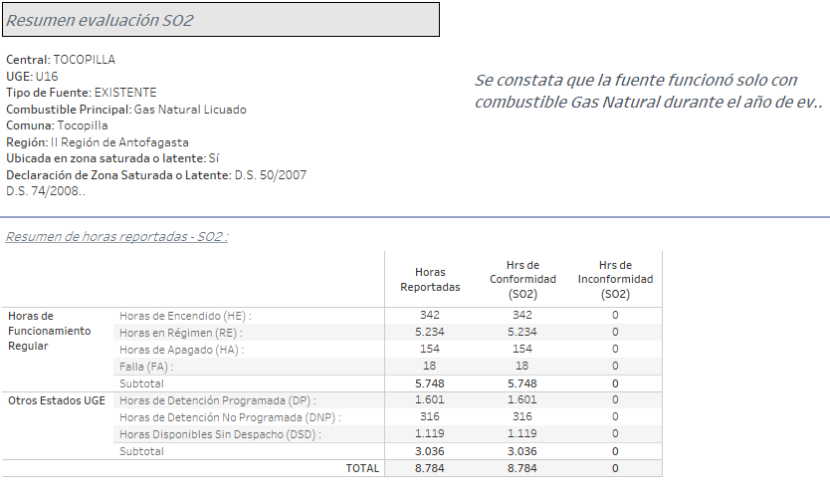

Figura N° 2 Resumen horas reportadas para el SO₂ – Año 2016

Resumen de datos reportados durante el año 2016 – Óxidos de Nitrógeno (NOx).

Exigencia (s):
- Artículo 5º. del D.S.N°13/2011, Las fuentes emisoras existentes deberán cumplir con los valores límites de emisión de la Tabla Nº 1 para Material Particulado (MP) en un plazo de 2 años y 6 meses, contado desde la fecha de publicación del presente decreto. El plazo de cumplimiento de los demás parámetros de las Tablas Nº 1 y Nº 3 corresponderá a 4 años contados desde la publicación del presente decreto en zonas declaradas latentes o saturadas por MP, SO₂ o NOx con anterioridad a esta fecha y de 5 años en aquellas zonas que no se encuentren declaradas como latentes o saturadas por dichos contaminantes.
Por su parte, las fuentes emisoras nuevas deberán cumplir con los valores límites de emisión de las Tablas Nº 2 y Nº 3 desde la entrada en vigencia del presente decreto.

- Artículo 12° del D.S. N°13/2011: “Los titulares de las fuentes emisoras presentarán… un reporte del monitoreo continuo de emisiones, trimestralmente, durante un año calendario,…”

- Circular IN.AD.N°1/2015 “Interpretación administrativa del Decreto N°13, de 2011, MMA, Norma de emisión para centrales termoeléctricas de reemplazo de Circular N°2, de 18 de diciembre de 2013” (…) Para el caso del parámetro NOx en fuentes existentes, la norma establece un criterio de evaluación diferente al resto de los otros parámetros. Se deben considerar las horas de inconformidad no deben justificarse, pero estas no pueden exceder el 30% de las horas de funcionamiento durante un año calendario…(ii) para la evaluación del límite anual de Óxido de Nitrógeno, las horas de inconformidad no deben justificarse, pero estas no pueden exceder el 30% de las horas de funcionamiento durante un año calendario.

La fuente presenta el 95,91% del total de horas de funcionamiento de conformidad y 4,09% de horas de inconformidad.

Por lo tanto, durante el año 2016, Unidad U16 de la Central Termoeléctrica Tocopilla, cumple con los límites de emisión de NOx, para fuentes existentes.

Registros
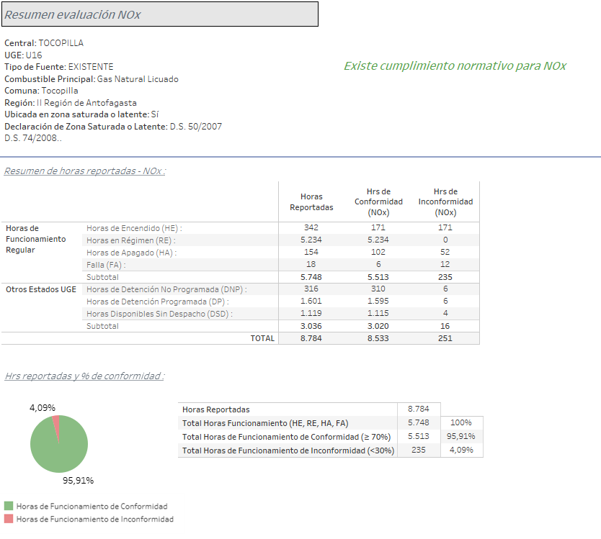

Figura N° 3 Resumen horas reportadas NOx medidos durante las Horas de Funcionamiento (HE, RE, HA, FA) – Año 2016

CONCLUSIONES.

La revisión realizada a los antecedentes asociados a la Unidad U16 de la Central Termoeléctrica Tocopilla perteneciente a la empresa Engie Energía Chile y a los 4 Reportes Trimestrales ingresados, constata que la fuente funcionó solo con combustible Gas Natural durante el año de evaluación 2016, para el cual no rige cumplimiento normativo de MP y SO₂, con respecto al NO_{X} cumplió con los límites de emisión establecidos en el D.S.13/2011 durante el año 2016

ANEXOS.

N° Anexo | Nombre Anexo
1 | RESOL 349 SMA 2017 Tocopilla U16
2 | CARTA GMA 2017 070 ENGIE


